**動作テストmodel7**

作成：星

概要：

* yuriko,manawa,yuki,iidaの４人のデータを仕分けする
* 20240206に一ノ瀬居候に協力してもらい、実際の運用環境を想定したデータを取得

結果：

* **25/28正解**
* yukiがmanawa、yukiがiida、iidaがmanawaの３件がミス
* 怪しいの（交パラとか）がmanawaになる

改善点：

* 終了メッセージ
* 長い動画に特別処理

手順：

1. exeとmodelを同じフォルダに保存（容量が大きいため外付け推奨）

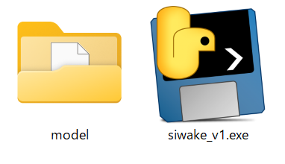

1. すべての映像の名前を「あ」にした

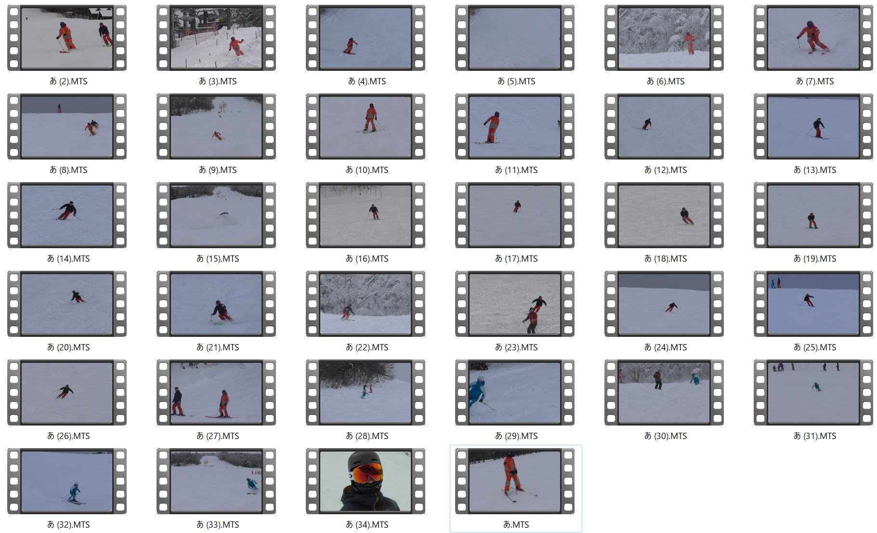

1. exeファイルをダブルクリック→３分くらいでUIが表示される

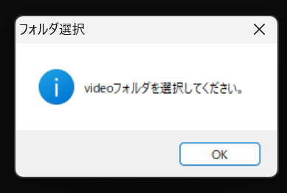

1. okを押した後、仕分けしたいフォルダを選択

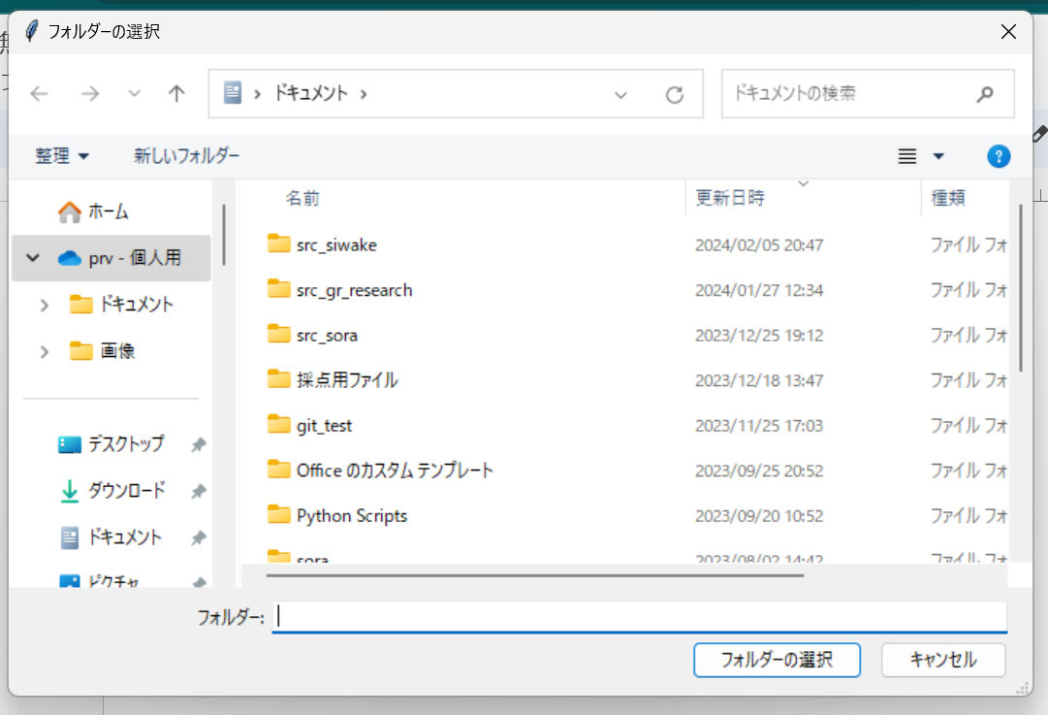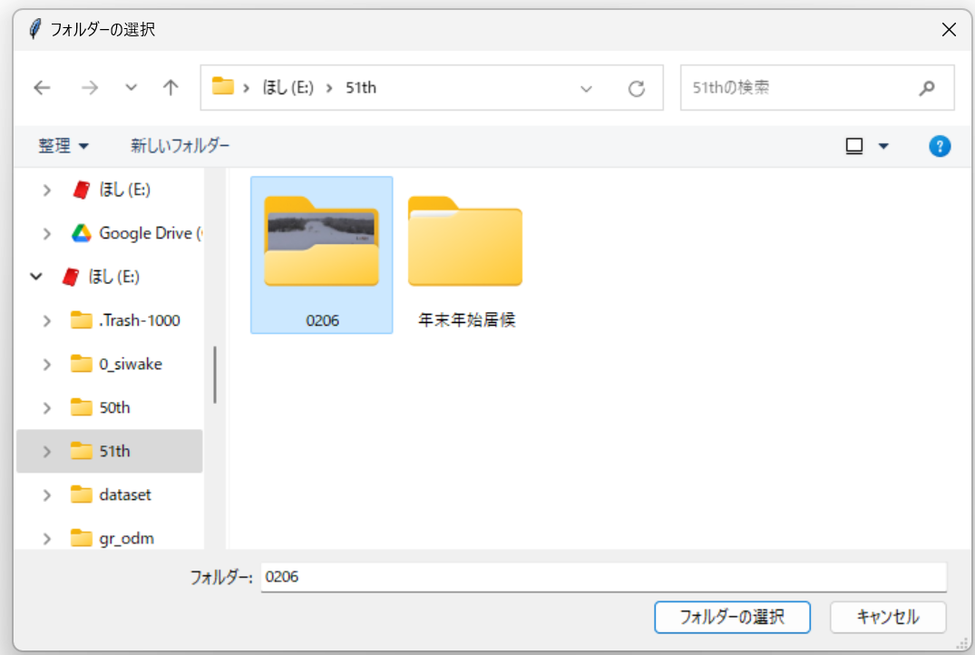

1. タスクバーのコマンドプロンプトが消えたら仕分け完了、16分

（終わったらメッセージ表示する機能を今後実装）

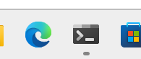

1. 名前が変更されていることを確認してヒューマンチェック

